

Sistema PFEA

Guía de instalación de aplicación

|  |  |
| --- | --- |
| **Código:** | SV_AGESIC-PFEA-GU-01-ES |

Sumario

Objetivo 4

Audiencia 4

Descarga e instalación del archivo 4

Historial de cambios 8

# Objetivo

El objetivo de este documento es servir de guía para realizar una correcta instalación del aplicativo del componente de firma de la Plataforma de Firma Electrónica Avanzada de AGESIC (PFEA) para sistemas operativos Linux.

En este componente se podrán enviar documentos PDFs para firmar mediante el consumo del servicio, luego redirigir el navegador del usuario al sitio de PFEA, firmar allí los documentos y retornar nuevamente a la aplicación recibiendo los documentos firmados.

# Audiencia

Esta guía está dirigida al personal que utilice el componente de final de la Plataforma de Firma Electrónica Avanzada de AGESIC que utilice equipo con un sistema operativo Linux cuyas distribuciones sean Debian o Ubuntu.

# Descarga e instalación del archivo

En el caso de Sistemas Operativos Linux se ha generado un archivo ejecutable que permitirá utilizar la aplicación. Para iniciar el proceso de instalación se debe realizar la descarga del archivo ejecutable del mismo. Esto puede realizarlo mediante 2 diferentes formas:

* Forma 1.
  1. Acceder a la dirección URL que corresponde al directorio de descargas se le proporcione para descargar el archivo ejecutable correspondiente para el Sistema Operativo Linux.
  2. Se iniciará la descarga del archivo “firmagubuy.zip”, guarde este archivo en la ubicación que desee.
  3. Al descargar el archivo, proceda a extraer el contenido, se creará una carpeta nueva con el nombre de “firmagubuy” y dentro de esta se encontrarán nuevas carpetas y archivos, de estos, debe prestar atención al aplicativo que tiene nombre “instalar.sh”, haga doble clic sobre él para ejecutarlo.
  4. Al ejecutarse la aplicación ya está lista para usarse, se cargará una ventana nueva en la que se debe seleccionar el archivo que desea firmar (este se puede obtener desde la web del sitio).

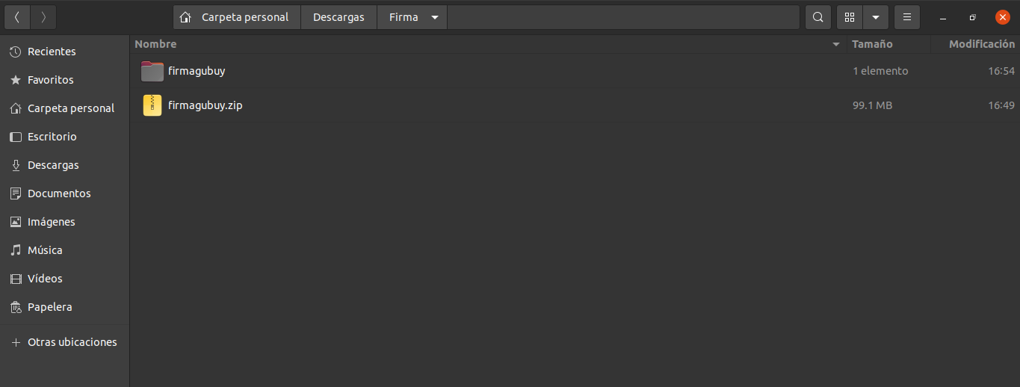

Figura 1. Proceso de instalación - Paso 3

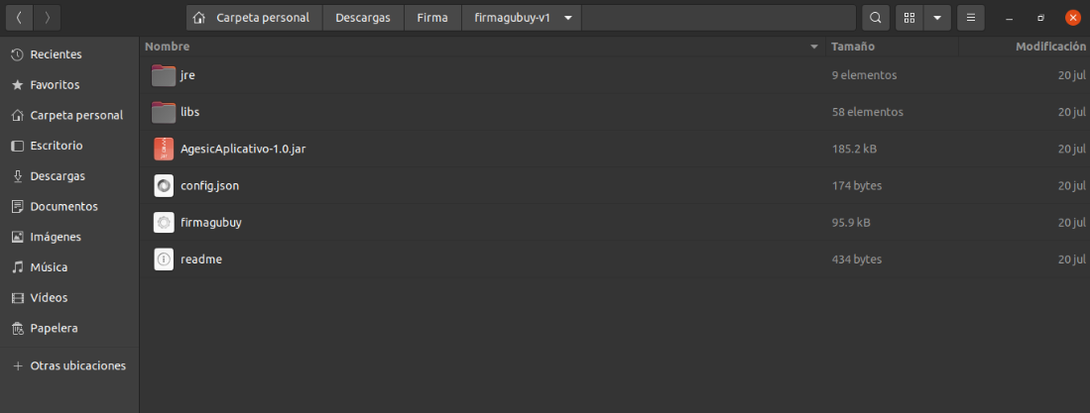

Figura 2. Proceso de instalación –Contenido de carpeta

Figura 3. Proceso de instalación – Paso 4

* Forma 2.
  1. Acceder a la dirección URL que corresponde al directorio de descargas se le proporcione para descargar el archivo ejecutable correspondiente para el Sistema Operativo Linux.
  2. Se iniciará la descarga del archivo “firmagubuy.zip”, guarde este archivo en la ubicación que desee.
  3. Al descargar el archivo, proceda a extraer el contenido, se creará una carpeta nueva con el nombre de “firmagubuy”.
  4. Abrir la terminar y acceder mediante comandos al directorio donde se encuentra la carpeta de “firmagubuy”, luego ingrese el comando “sh instalar.sh”.

La instalación mediante el uso de comandos permitirá que el aplicativo se instale y pueda ser accedido desde la búsqueda de aplicaciones, además los archivos con extensión “.firmagubuy” se asociarán de forma directa.

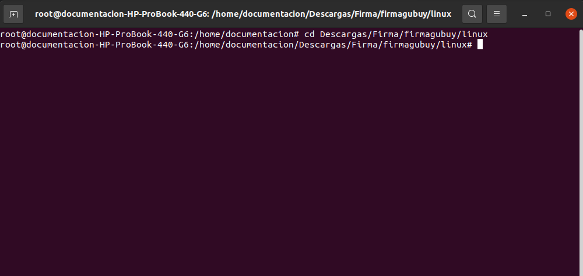Figura 4: Interfaz de terminal

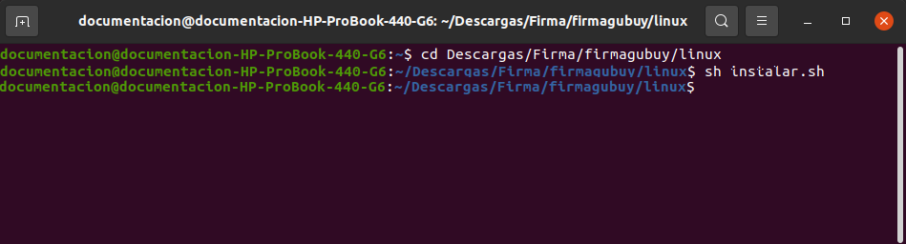Figura 5: Interfaz de comando ejecutado

# Historial de cambios

|  |  |  |  |  |
| --- | --- | --- | --- | --- |
| **Versión** | **Fecha** | **Autor** | Detalle | |
| **1.0** | **02-09-2022** | **Sofis Solutions** | **Primera versión del documento.** | |
| Responsable Revisión: | Nombre: |  | Fecha: |  |

|  |  |
| --- | --- |
| **Código:** | SV_AGESIC-PFEA-GU-01-ES |